欲知大道，必先为史
——初高中历史衔接课（二）
【学习目标】
1、知道有关历法的知识，了解主要的历史纪年方法；
2、知道中国人和外国人的姓与名的称谓方式，了解中国古代在称谓方面的一些用法；
3、了解历史地图的种类、特点及作用，以及古今地名的变化情况，能够尝试制作有关的历史地图和历史年表。
【重点、难点】
重点：历史纪年方法；
难点：了解历史地图的种类、特点及作用。
一、历史纪年法
历史纪年法主要有四种：干支纪年法、王位纪年法、公元纪年法、年号纪年法。
1.干支纪年以天干和地支组成共60个干支纪年，以此往复，60年为一个轮回。干支纪年一个周期的第一年为“甲子”，第二年为“乙丑”，依此类推，60年一个周期；一个周期完了重复使用，周而复始。（60是10、12的最小公倍数，所以每60年为一周期）。例如：1644年大概为甲申年，60年后的1704年同为甲申年，300年后的1944年仍为甲申年。
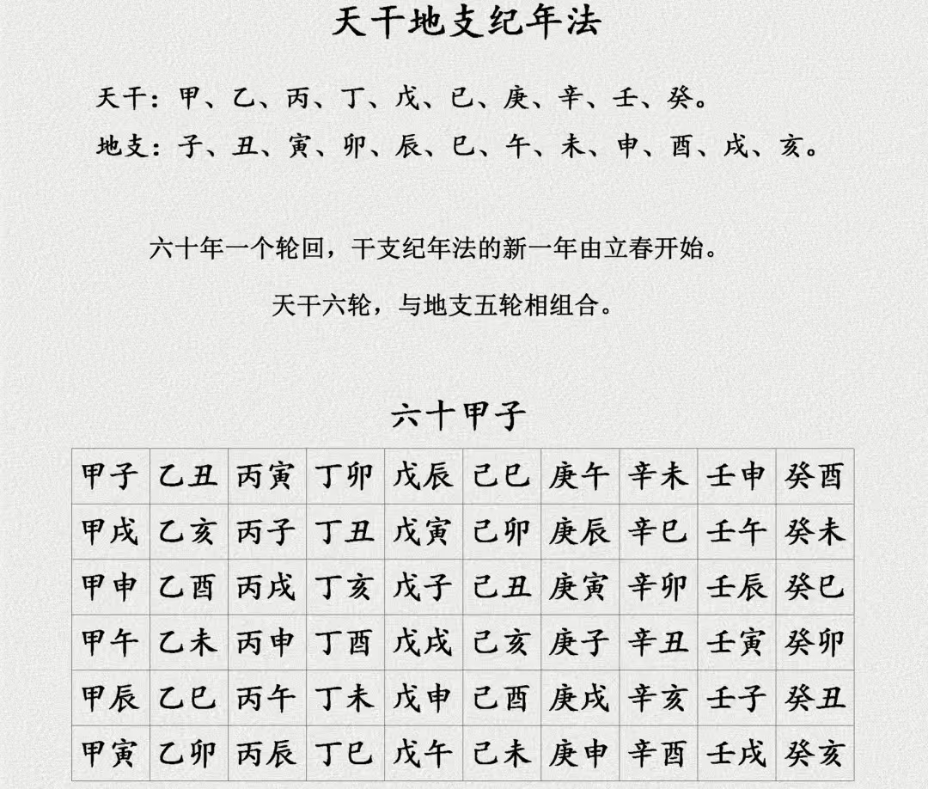
2.王位纪年法，是按照国君在位的年数依次纪年。例如：《史记》记载的秦王政“元年”，指赢政为秦王的第一年，对应的公元纪年是公元前246年。
3.公元纪年法，以公元元年作为开始纪年的标志。公元元年以前的年份称“公元前某某年”，公元元年以后的年份称“公元某某年”，或直接称“某某年”。历史教科书上的历史时间，主要采用公元纪年。
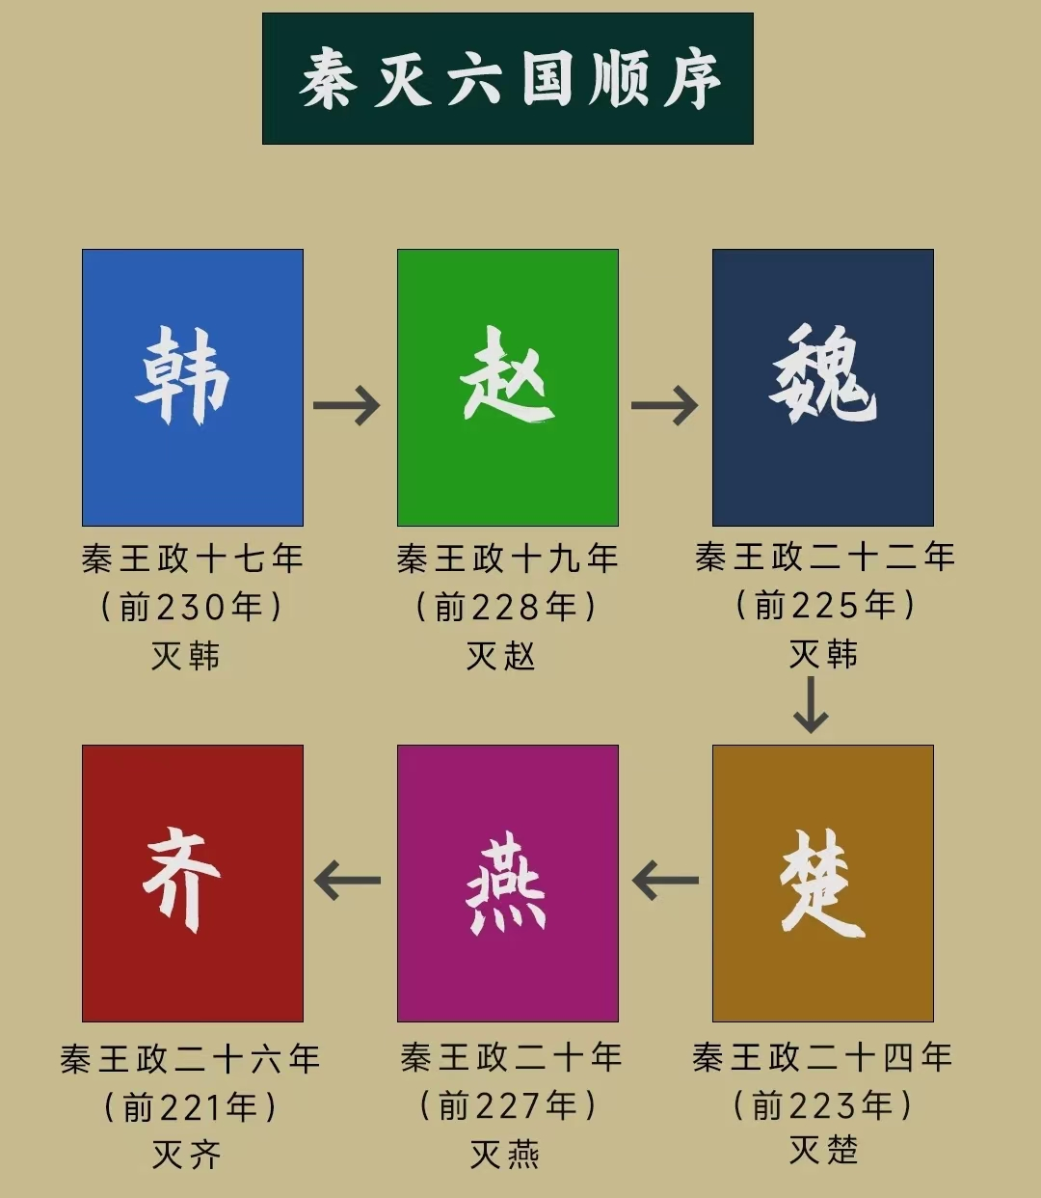
4.年号纪年法，是用皇帝在位之年的名号来纪年。中国古代有年号是从汉武帝时期开始的，每个皇帝有一个或多个年号。例如，汉武帝太初三年(公元前102)，汉武帝太始元年(公元前96)等。
从明朝开始，一个皇帝一般只用一个年号，故称呼明清两代帝王时，可以用他在位时的年号指代，如万历皇帝、康熙皇帝等。
5.历史纪年方法随堂检测（连线）
干支纪年法 公元前209年，有900多个农民被征发去成守渔阳。

王位纪年法 时甲子昧爽，王朝至于商郊牧野，乃誓。

年号纪年法 元朔二年，车骑将军卫青兵出云中，收复河南地

公元纪年法 平王之时，周室衰微，诸侯强并弱，政由方伯。

- 古代称谓简介
1.年龄
汤饼：出生三天，邀亲友吃汤饼。
生小：幼年。
总角：总，聚束；角，小髻，意为收发结之，古代儿童将头发分作左右两半，在头顶各扎成一个结，形如两个羊角，故称“总角”。
垂髫：指童年。古时童子未冠，头发下垂，因而以“垂髫”代指童年。
始龀：龀，儿童换牙，即脱去乳牙长出恒牙。 外傅：10岁，出外就学。
束发：束，捆，结之意。古代男孩成童时束发为髻，因以「束发」为成童的代称，通常年十五岁始称成童。
舞勺：男子13岁。古代13岁的男孩学习的一种文舞。
豆蔻：女子13-14岁。
及笄：指女子15岁。“笄”，谓结发而用笄贯之，表示已到出嫁的年岁。
舞象：男子十五岁～二十岁。是成童的代名词。原本是古武舞名。
待年：指女子成年待嫁，又称“待字”。
弱冠：指男子20岁。古代男子20岁行冠礼，表示已经成年。
而立：指30岁。不惑：指40岁。知命：指50岁。花甲（耳顺）：指60岁。
古稀：指70岁。称70岁为古稀之年
皓首：指老年，又称“白首”。
耄耋：指80-90岁。黄发：指长寿老人。鲐背：指长寿老人，九十岁期颐：指百岁老人。
2.授官
征：招聘授官，尤指朝廷直接招聘授官。 辟：招聘授官。 选：量才授官。
荐：下级向上级推荐授官。
举：选拔。
点：指派，尤指皇帝指派。
简：任命。
补：任命补缺，多指照例补缺。
进：升任，尤指高级官员的升任。
起：由民间征聘。或罢官后再授官职。
赠：对官员的先世或已死的官员授予职称。
封衔：古代兼代官职的称谓。 领：常指兼任。
摄：兼理，尤指暂时兼任。 权：暂代官职。 假：同“摄”。
守：兼理，指比本职高的兼职。 行：兼管，指比本职低的兼职。
判：中枢官兼任地方官。知：同“判”。
署：代理无本官的职位，也称“署理”。
护：上级官员离职，由次一级官员守护印信代行职权。
3.使用
（1）称谥号
古代王侯将相、高级官吏、著名文士等死后被追加的称号叫谥号。如称陶渊明为靖节征士，欧阳修为欧阳文忠公，王安石为王文公，范仲淹为范文正公，王翱为王忠肃公，左光斗为左忠毅公，史可法为史忠烈公，林则徐为林文忠公。而称奸臣秦桧为缪丑则是一种“恶谥”。
（2）称籍贯或郡望
以人的出生地命名，如唐代诗人孟浩然是襄阳人，故而人称孟襄阳；张九龄是曲江人，故而人称张曲江；柳宗元是河东(今山西永济)人，故而人称柳河东；北宋王安石是江西临川人，故而人称王临川；明代戏曲家汤显祖被称为汤临川(江西临川人)；清初学者顾炎武是江苏昆山亭林镇人，被称为顾亭林；康有为是广东南海人，人称康南海；北洋军阀首领袁世凯被称为袁项城(河南项城人)。
韩愈虽系河内河阳(今河南孟县)人，但因昌黎(今辽宁义县)韩氏为唐代望族，故韩愈常以“昌黎韩愈”自称，世人遂称其为韩昌黎。再如苏轼本是四川眉州人，可他有时自己戏称“赵郡苏轼”、“苏赵郡”，就因为苏氏是赵郡的望族。
（3）称官名
以人的官名来命名，如“孙讨虏聪明仁惠”，“孙讨虏”即孙权，因他曾被授讨虏将军的官职，故称。《与妻书》：“司马春衫，吾不能学太上之忘情也。”“司马”指白居易，曾任江州司马。把官名用作人的称谓在古代相当普遍，如称贾谊为贾太傅；东晋大书法家王羲之官至右军将军，至今人们还称其王右军；王维曾任尚书右丞，世称王右丞；杜甫曾任左拾遗，故而被称为杜拾遗，又因任过检校工部员外郎，故又被称为杜工部。
（4）称爵名
古代帝王对贵族功成的封赐爵号(位)：公、侯、伯、子、男(五等)。如诸葛亮曾封爵武乡侯，所以后人以武侯相称；南北朝诗人谢灵运袭其祖谢玄的爵号康乐公，故世称谢康乐；唐初名相魏徵曾封爵郑国公，故世称魏郑公；名将郭子仪在平定“安史之乱”中因功封爵汾阳郡王，世称郭汾阳；大书法家褚遂良封爵河南郡公，世称褚河南；北宋王安石封爵荆国公，世称王荆公；司马光曾封爵温国公，世称司马温公；明初朱元璋的大臣刘基封爵诚意伯，人们以诚意伯相称。
（5）谦称
①表示谦逊的态度，用于自称。愚，谦称自己不聪明。鄙，谦称自己学识浅薄。敝，谦称自己或自己的事物不好。卑，谦称自己身份低微。窃，有私下、私自之意，使用它常有冒失、唐突的含义在内。臣，谦称自己不如对方的身份地位高。仆，谦称自己是对方的仆人，使用它含有为对方效劳之意。
②古代帝王的自谦词有孤(小国之君)、寡(少德之人)、不谷(不善)。
③古代官吏的自谦词有下官、末官、小吏等。
④读书人的自谦词有小生、晚生、晚学等，表示自己是新学后辈；如果自谦为不才、不佞、不肖，则表示自己没有才能或才能平庸。
⑤古人称自己一方的亲属朋友时，常用“家”“舍”等谦词。“家”是对别人称自己的辈分高或年纪大的亲属时用的谦词，如家父、家母、家兄等。“舍”用以谦称自己的家或自己的卑幼亲属，前者如寒舍、敝舍，后者如舍弟、舍妹、舍侄等。
⑥其他自谦词有：因为古人坐席时尊长者在上，所以晚辈或地位低的人谦称在下；小可是有一定身份的人的自谦，意思是自己很平常、不足挂齿；老人自谦时用老朽、老夫、老汉、老拙等；女子自称妾；老和尚自称老衲；对别国称自己的国君为寡君。
（6）敬称 表示尊敬客气的态度，也叫“尊称”。
①对帝王的敬称有万岁、圣上、圣驾、天子、陛下等。驾，本指皇帝的车驾。古人认为皇帝当乘车行天下，于是用“驾”代称皇帝。古代帝王认为他们的政权是受命于天而建立的，所以称皇帝为天子。古代臣子不敢直达皇帝，就告诉在陛(宫殿的台阶)下的人，请他们把意思传达上去，所以用陛下代称皇帝。
②对皇太子、亲王的敬称是殿下。
③对将军的敬称是麾下。
④对于对方或对方亲属的敬称有令、尊、贤等。
⑤对品格高尚、智慧超群的人用“圣”来表敬称，如称孔子为圣人，称孟子为亚圣。后来，“圣”多用于帝王，如圣上、圣驾等。
⑥称年老的人为丈、丈人。 唐朝以后，丈、丈人专指妻父，又称泰山，妻母称丈母或泰水。
⑦君对臣的敬称是卿或爱卿。
⑧对尊长者和用于朋辈之间的敬称有君、子、公、足下、夫子、先生、大人等。
三、历史地图
历史地图反映了特定时期的历史地理状况，包含着丰富的时空信息。我们可以从四个方面获取历史地图中的信息：看图名、看图例、看图注、将图中信息与课文内容进行对照。要区别地图的类型，了解地图的主题，如历史时期形势图、战争示意图、经济分布图、交通路线图等。
四、历史年表
所谓历史年表，就是将一切有关历史的资料依照时间或年份先后排列。它们对于了解历史起着重要的作用。
五、课后作业：编制历史人物年表
作业目标：
1. 学会编制历史人物年表。
2. 在编制历史人物年表的过程中，尝试运用唯物史观正确评价历史人物。
3. 运用年表阐释历史人物与其所处时代的关系。
4. 通过对历史人物进行全面评价，加深学生对历史人物作用的认识，既积极评价个人在社会历史发展进程中的重要性，也认识到历史人物无法超越历史加予他们的限制。

作业要求：
1. 根据个人兴趣，选定一位中外历史上的历史人物作为研究对象。
2. 搜集所选历史人物的相关材料，在阅读的基础上对所选历史人物的生平事迹进行梳理，尝试对相关史事进行考证。
3. 编制历史人物年表。在编制时，既要注意从个人生命史的角度进行梳理，凸显该历史人物的主要事迹，也要注意其所处时代发生的大事，按时序排列。

